全球技术经理人协作网络年会在京成功举办

3月28日下午，2026中关村国际技术交易大会全球技术经理人协作网络年会在中关村国际技术交易中心成功举办。本次活动由北京市科学技术委员会、中关村科技园区管理委员会，工业和信息化部火炬高技术产业开发中心，北京市科学技术研究院，中关村发展集团，世界技术转移经理人联盟（ATTP）、全球技术经理人协作网络联合主办，中关村技术经理人协会、北京中关村科技服务有限公司、北京大学科技开发部、国际技术转移协作网络（ITTN）承办，国家（中关村）火炬科创学院、德国史太白技术转移网络等数十家国内外知名机构协办。
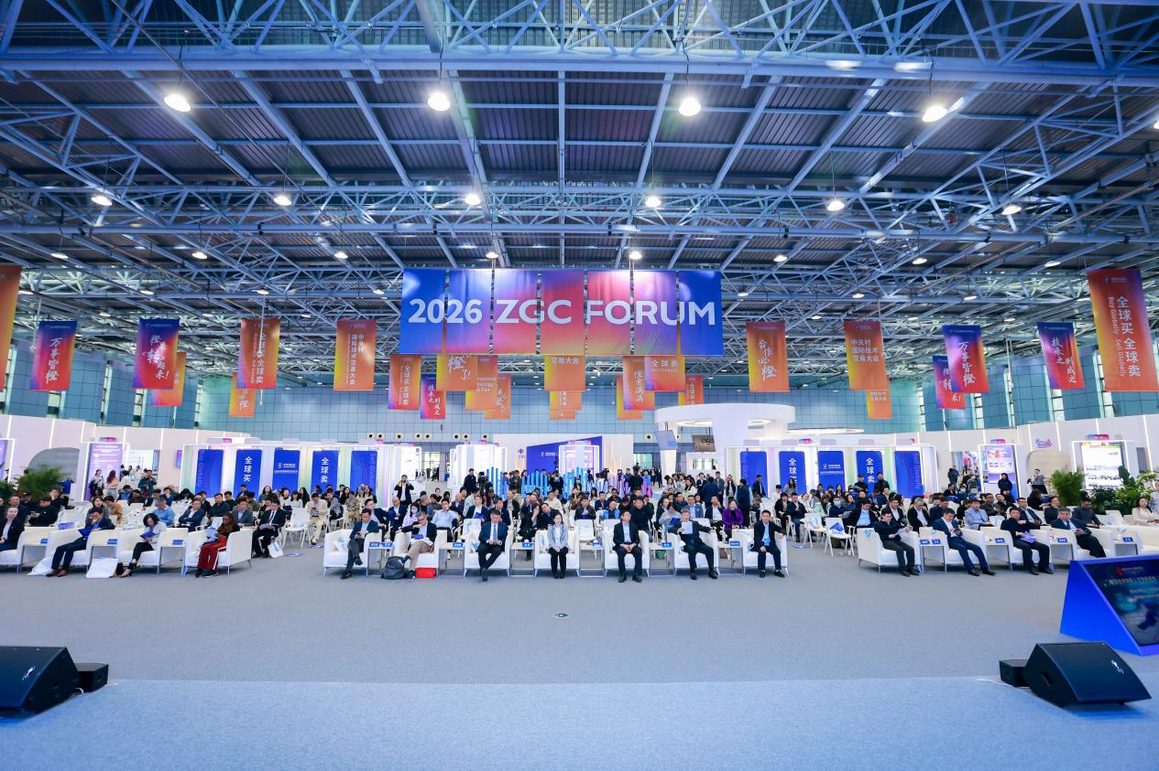
年会吸引了来自中国、澳大利亚、美国、南非、泰国、德国等十余个国家和地区的数百名技术经理人、产学研机构代表及国际组织负责人参会，围绕技术经理人队伍建设、跨境技术转移合作、行业标准化发展、产学研深度融合等核心议题展开深度对话与交流，搭建起全球技术经理人交流协作的开放平台，为推动技术经理人队伍职业化、专业化、规模化发展，营造开放合作的创新生态注入强劲动力。
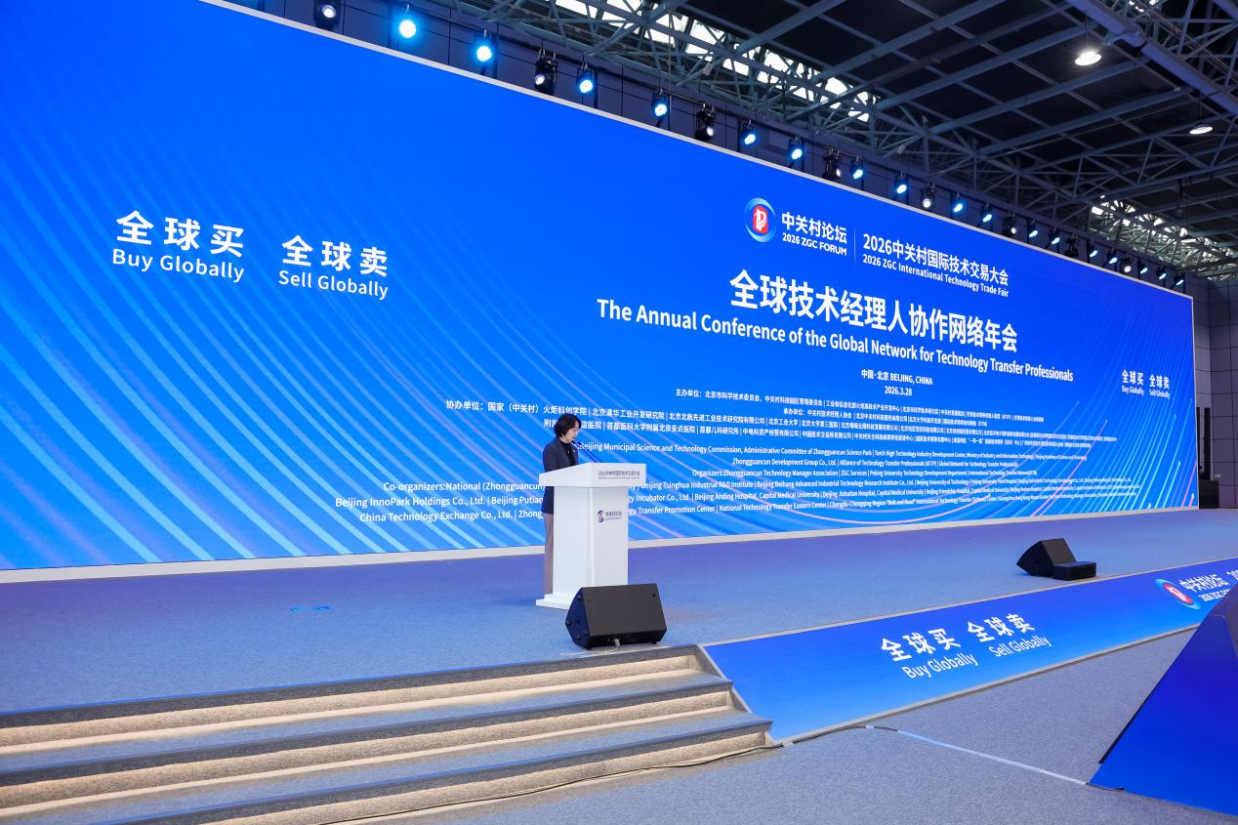
工业和信息化部科技司副司长姚佳，北京市科学技术委员会、中关村科技园区管理委员会二级巡视员张平出席活动并致辞。姚佳讲话指出，技术经理人是科技成果转化关键人才、连接实验室与生产线的重要桥梁。工信部高度重视其队伍建设，已从政策引导、平台支撑、人才培养、激励保障多维度出台务实举措，下一步将健全需求牵引、人才培养、评价激励、职业生态四大核心机制，建强高素质专业化技术经理人队伍，推动科技创新与产业创新深度融合。
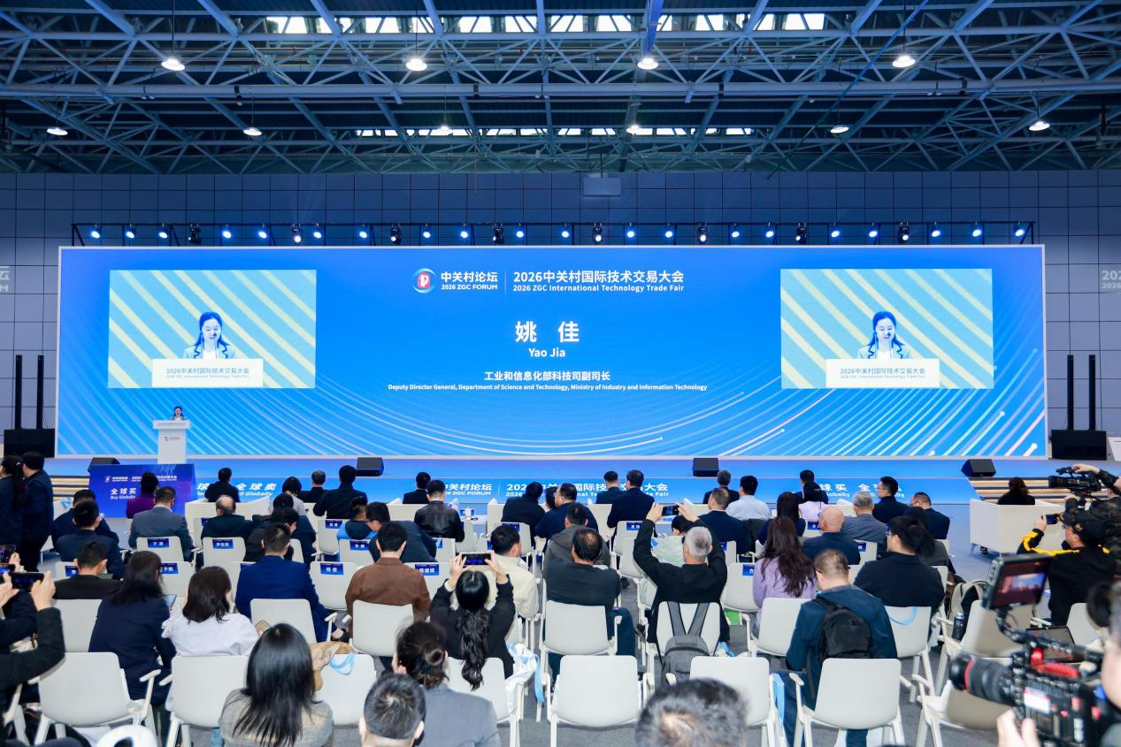
张平为活动致辞，肯定了技术经理人作为成果转化“筑路者”“翻译官”“操盘手”的关键作用，并介绍北京在技术经理人队伍建设上的“北京路径”，包括增设专业职称、强化人才培养、激活转化动能、厚植创新生态，提出未来将织密全球协作网、数智赋能、推动协同共赢，深化全球创新合作。
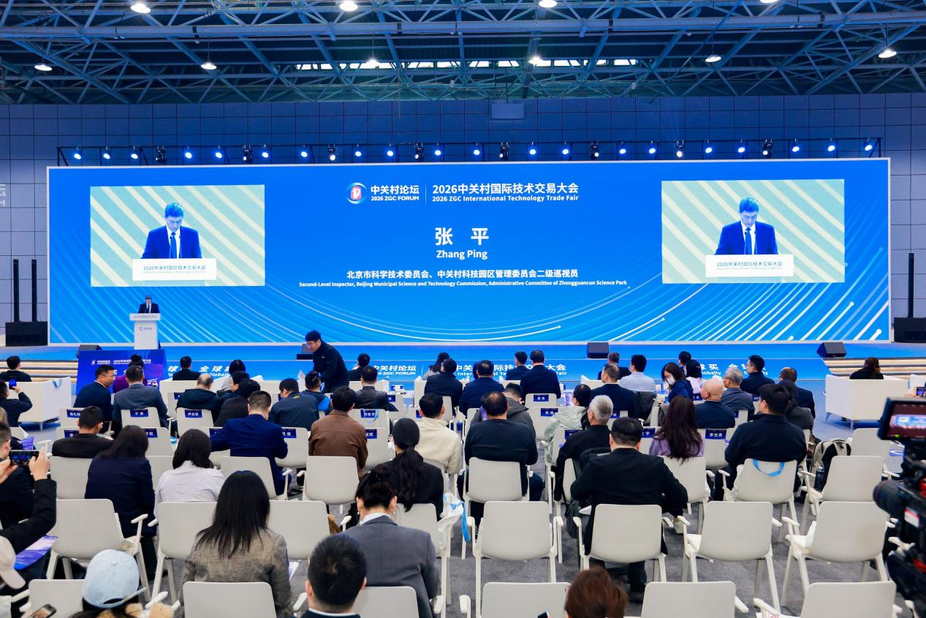
活动现场迎来两项行业重磅发布，成为本次年会的核心亮点。国家（中关村）火炬科创学院正式发布“医工交叉创新转化人才实训营计划”，聚焦医工交叉领域复合型转化人才培养，搭建专业化、体系化的实训平台；中关村技术经理人协会发布“全球技术经理人协作网络调研机制”倡议，为全球技术经理人行业协同发展搭建常态化调研与交流平台。
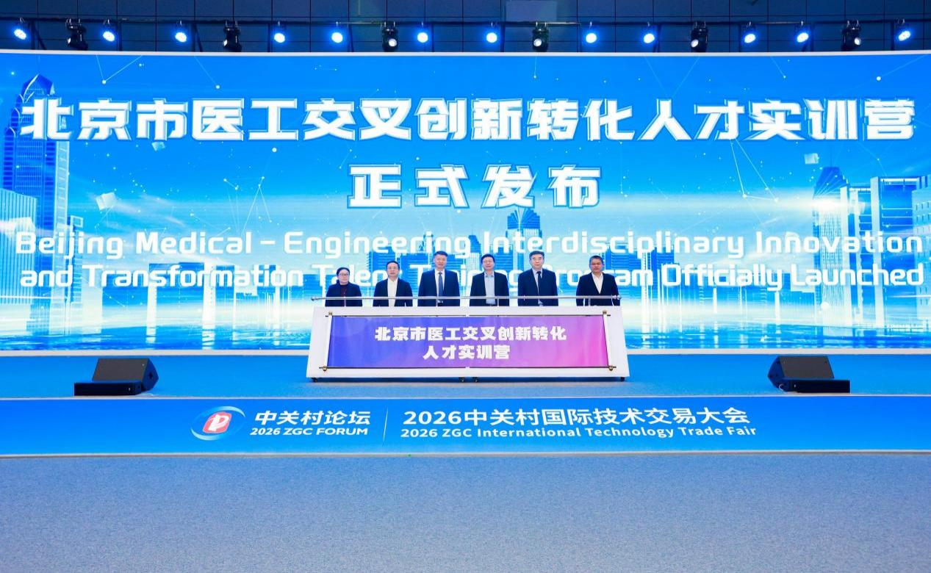

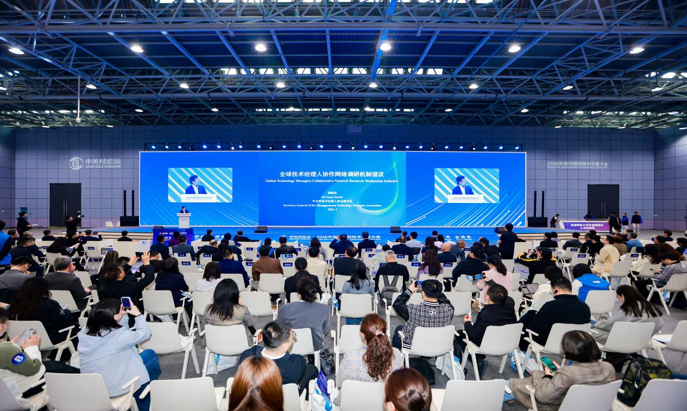

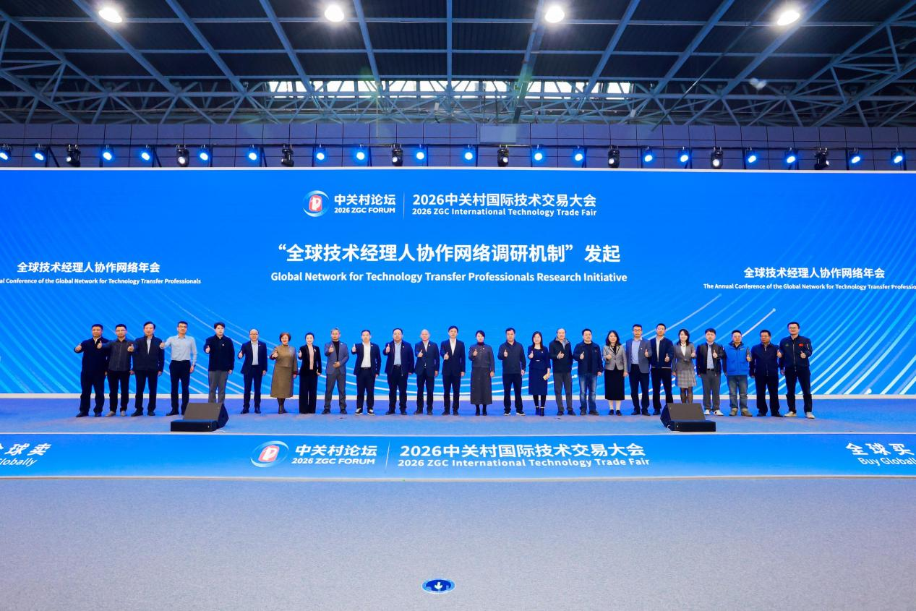
在主旨演讲环节，来自全球技术转移领域的7位重磅嘉宾带来了高质量思想分享。工业和信息化部火炬高技术产业开发中心技术市场与成果转化处副处长周航，世界技术转移经理人联盟（ATTP）主席黄亮，澳大利亚科学院院士、新威尔士大学生物医药工程研究学院院长奈杰尔洛弗尔教授，湖北技术交易所所长盛建新，国际技术许可者协会（LESI）生命科学委员会主席安吉・米勒，世界技术转移经理人联盟（ATTP）理事会成员梅根・伊丽莎白・安斯图斯，中国科学院福建物质结构研究所合作发展处处长邱超凡，分别围绕技术经理人队伍建设实践与展望、全球产学研合作新趋势、医工交叉技术转移与人才育成、国家技术转移人才培养基地发展、生命健康领域经理人能力建设、技术转移人才持续教育、行业发展机遇与挑战等核心议题，带来了兼具国际视野与本土实践的前沿洞察。
圆桌对话环节，两场高水平行业对话直击行业发展核心命题。第一场对话由世界技术转移经理人联盟（ATTP）主席黄亮主持，以“全球技术经理人跨区域对话合作机制”为主题，邀请来自南非、泰国、美国等国家的ATTP核心成员与国内专家，围绕跨境技术转移合作的模式创新、资源互通、机制建设等话题展开深度交流，为全球技术经理人协作网络的长效发展凝聚国际共识。第二场对话由中关村技术经理人协会秘书长杨晓非主持，聚焦“技术经理人岗位能力和服务规范标准化”，汇聚来自上海、四川、陕西、广东、江苏、天津等全国核心区域及德国的技术转移机构领军人物，围绕技术经理人能力体系、服务规范、培养标准、区域协同等核心议题展开充分研讨，为中国技术经理人行业标准化、规范化发展奠定坚实基础。
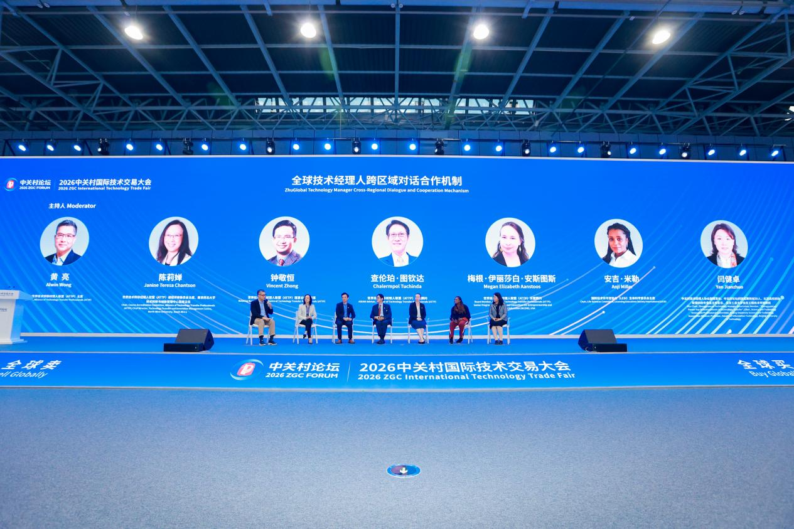
活动期间，主办方同步举办了多场高规格闭门专题研讨会、行业交流、实地考察与战略合作签约活动。其中，中关村技术经理人协会（ZTMA）与世界技术转移经理人联盟（ATTP）正式签署战略合作谅解备忘录，双方将围绕技术经理人标准对接、人才培养、RTTP认证体系本土化、课程体系共建、全球创新生态协同等领域开展深度合作，推动中国技术转移体系与国际专业标准深度融合，助力跨境科技成果转化合作提质升级。同期还举办了医疗健康领域技术转移人才培养专题研讨、WIPO机构能力框架标准化评估模型研讨、国内课程体系与ATTP国际认证对接研讨、跨境技术转移能力建设伙伴关系交流等专业闭门会议，组织国际嘉宾前往北京大学第三医院、北京市标杆概念验证中心、北京大学等机构实地考察交流，通过全周期、多场景的深度对接，推动中外技术转移领域的务实合作从对话交流走向落地生根。
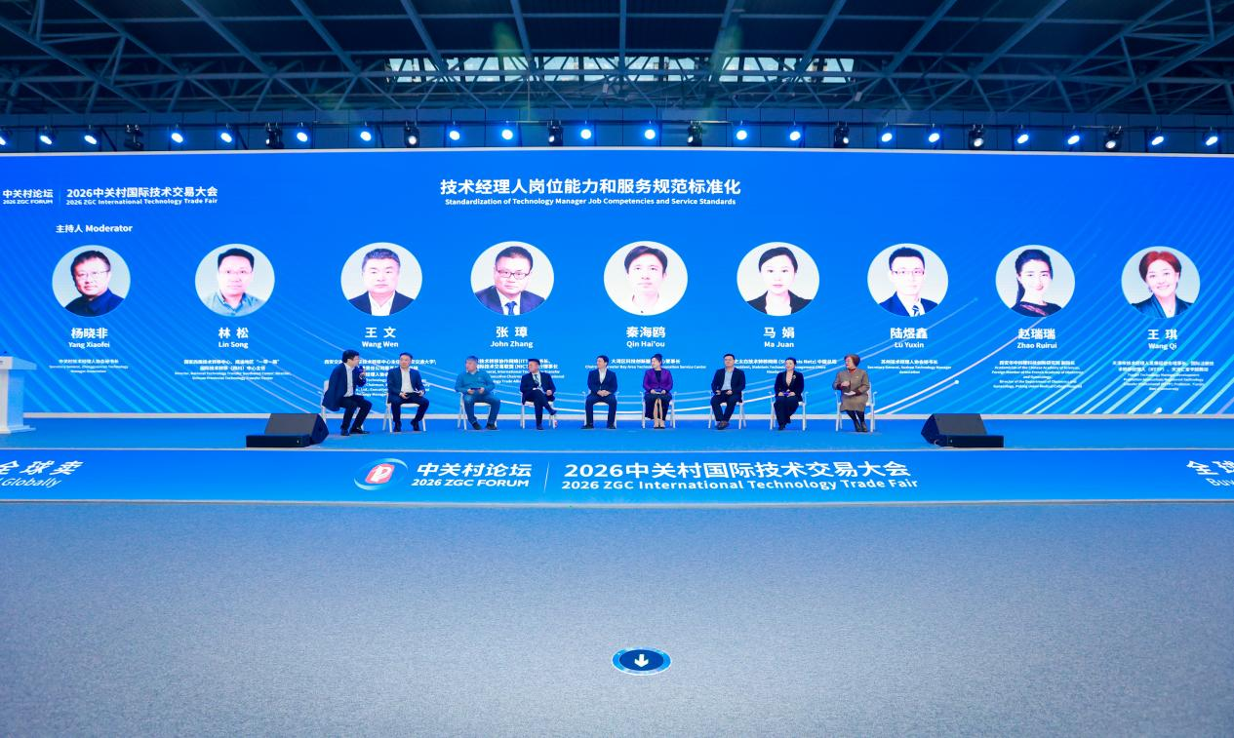

本次年会的成功举办，进一步夯实了全球技术经理人协作网络的国际合作基础，不仅为全球技术转移领域搭建了高水平的交流对话平台，更为中国技术经理人队伍建设全面升级注入了强劲动力。北京将持续以技术经理人队伍建设为抓手，推动科技创新与产业创新深度融合，持续打造开放包容、协同共赢的创新生态，为全球科技成果转化与创新协同发展持续贡献北京力量。

